Козьминская
МСО школа
№ 41
5 июня
2014 год
Козьминские
школьные вести

Издаётся с мая 2004 года

Наша газета – наша жизнь! Юбилей - 10 лет!

Летопись газеты «Козьминские школьные вести» начинается 26 мая 2004 года. Первый номер был сделан под руководством Т. Н. Кобычевой. Со второго номера газета издаётся под руководством Н. С. Смирновой. Школьные и местные новости, актуальные темы и, конечно же, объявления. Всё, что нужно читателям! Сначала газета имела совсем небольшой объем - 2 страницы. Информации для обработки было немного.
Со временем газета «Козьминские школьные вести» стала многоплановой: появились рубрики «Коротко о разном», «Спортивные новости школы», «Разговор с учителем», «О самом интересном», «Как мы учимся?». С 2005 года газетой руководит Н.С. Смирнова, под её руководством газета стала цветной: первый номер в цвете выходит с 12 ноября 2008 года (№16). С 2008 по 2011 руководила газетой Белоголова Т.Н., и сейчас она бессменный помощник редактора.
В первое время газету вывешивали на стенде. С самого начала газета распространялась только в стенах школы. С 2010 года газета публикуется на сайте нашей школы. Все номера газеты вы можете скачать.
Есть у нас и небольшие проекты – это наши спецстранички, появлявшиеся в нужное время. Например, 2010 год в России был объявлен годом учителя, и в нашей газете появился выпуск про творчество учителей, к дню учителя в 2008 году вышел номер, полностью посвященный нашим педагогам, иногда к газете выходит фотоприложение. На районном фестивале в 2011 году учителя района выпустили спецвыпуск школьной газеты.
Газета «Козьминские Школьные Вести» - одно из популярных изданий Козьминской школы. В газете часто публикуются заметки об участии в культурно-массовых, спортивных мероприятиях.
У газеты есть постоянные читатели, есть люди, которые активно отзываются на призыв принять участие в очередном выпуске. Надеемся, что и в дальнейшем газета «Козьминские Школьные Вести» продолжит своё развитие, сохранив всё доброе, что было сделано за эти десять лет. С юбилеем, школьная газета!
Н. С. Смирнова, редактор газеты
О чём пишем сегодня?
- Юбилей газеты
- Поздравление директора школы
- Последний звонок
- Ученик года, класс года
- Районный слёт «За здоровый образ жизни»
- «Огненный марафон»
- Интервью из столовой
- Салют Победе!
- Поход
- Коротко о разном
- Майская эстафета
- Сдаём экзамены в школе
- Школьная конференция
- Итоги учебного года
- Мой друг – велосипед!

Поздравляем!!!
Примите искренние и сердечные поздравления с юбилеем нашей газеты. Вот уже 10 лет она доносит до читателей интересную информацию о событиях жизни школы. Хочется выразить благодарность редакции от всего коллектива школы. В газете и ученики, и учителя могут высказать свое мнение по разным вопросам и просто рассказать о том, что происходит в нашей школе. Желаю всем счастья, здоровья, творческих успехов, внимательных и благодарных читателей. Надеюсь, что газета всегда останется на плаву, сохранит популярность, будет интересной и любимой читателями. Хочется надеяться на то, что в школе будет свой клуб корреспондентов, способных интересно и грамотно писать о школе. Хочется верить, что газета выйдет за школьные рамки и станет интересной жителям села. «Козьминские школьные вести» - газета со своими традициями. Пусть и в будущем она сохранит свои позиции! Т.Н. Кобычева, директор школы

Последний звонок
23 мая в Козьминской школе прозвенел Последний звонок для выпускников 9 и 11 классов. Утро не очень радовало погодой, а днем выглянуло солнышко. Под звуки бурных аплодисментов в зал вошли выпускники. Зазвучал «Школьный вальс» и юноши 11 класса пригласили на прощальный вальс девчонок из 9 класса.
Выпускников школы поздравили ведущая праздника Черкасова Е.Н., директор школы Кобычева Т.Н., классные руководители Смирнова Н.С. и Белоголова Т.Н. Прозвучали поздравления от родителей выпускников. Потом в поздравления включились учащиеся начальных классов и все ученики школы. По традиции в школе было проведено голосование «Лучший выпускник года». Победили: ученица 9 класса Ларионова Любовь и ученик 11 класса Денисов Матвей. Право подать последний звонок было предоставлено ученику 11 класса Денисову Матвею и ученице 1 класса Дудиной Татьяне. После линейки прошли традиционные классные часы для выпускных классов, их родителей и учителей.
Ершова Л. 8 кл

Самые лучшие в школе!
30 мая в школе последний день учёбы в нашей школе проходил конкурс ученик года. В каждом классе был выбран лучший ученик.
1 кл - Дудина Татьяна
2 кл - Упыр Ульяна
3 кл - Денисова Полина
4 кл - Селиванова Анастасия
5 кл - Остапенко Юлия
6 кл - Дозморова Лидия
7 кл - Белоголов Денис
8 кл - Ершова Любовь
10 кл - Лебедева Мария
11 кл - Денисов Матвей (Заочно)
Ребята рассказали о себе и о своем хобби. Ульяна выступила с весёлой песней « Барбарики», а Остапенко Юлия сыграла на аккордеоне «Вальс». Были проведены конкурсы «Умники и умницы», «Визитка», «Портфолио». Строгое жюри выбрало лучших: 1место - Лебедева Мария и Денисова Полина. Все участники были награждены премией. Хотелось бы, что бы участие в конкурсе «Ученик года « было только очным, потому что ребятам, которые долго готовились к выступлениям, было обидно, что премии получили даже те, кто не приложил никаких усилий к конкурсу. Надеемся, что на следующий год всё будет по-честному.
Мартынова А., Упыр В.
Салют Победе!
Основные мероприятия к Дню Победы начались с уроков мужества 5 мая, которые прошли под девизом «Нет нацизму!». 8 мая на утренней линейке каждый класс получил маршрутный лист, в котором были задания и вопросы викторины о войне. К большой перемене надо было найти ответы и выполнить задания об оказании раненому первой помощи. К концу дня все классы были готовы и собрались в спортзале. Из найденных букв выстроилась фраза «Салют Победе!» и начались спортивные конкурсы, в которых все активно участвовали.
Сколько мы знаем песен о войне! С удовольствием все исполняли знакомые песни. В конце прозвучала песня «День Победы» и каждый участник праздника поел солдатской каши, которую нам приготовили повара в столовой.
Праздничные мероприятия продолжились на митинге 9 мая около памятника, где вместе с жителями села почтили память всех, кто погиб на войне.

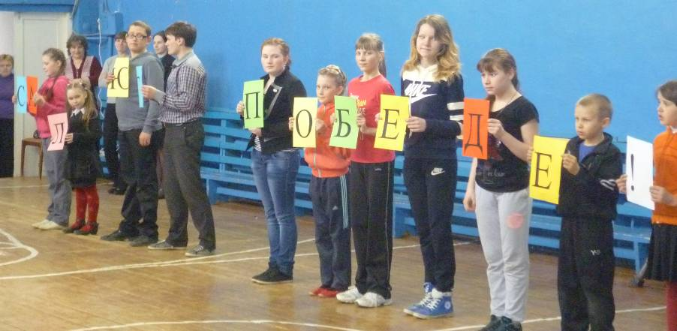

Спасибо нашим поварам за то, что вкусно варят нам!
Нравиться ли вам работать поваром в нашей школе?
- Конечно! Нравится, когда видишь, что ребята хорошо кушают, несут тарелки, на которых ничего не осталось!
Трудно ли работать поваром?
- Трудно! Постоянно меняются цены на продукты, трудно приготовить обед так, что бы он понравился всем!
Вас когда-нибудь хвалили ученики за обеды?
- Очень редко от ребят мы слышим слова благодарности. Может и не нравится, как мы готовим!
Трудно ли носить продукты из магазина?
- Конечно! Сколько всего надо принести, чтобы приготовить обед на 65 человек! На площадке продукты нам подвозят, уже немного легче.
Нужна ли вам какая-то помощь?
- Да! Работаем вдвоём, работы очень много, нужны помощники. Хочется, чтобы в столовой сделали ремонт, чтоб было уютно и красиво!
Филимонов А.

11 апреля в нашей школе прошёл «Огненный марафон» - районная игра, в которой приняли участие команды из школ района. От нашей школы участвовали две команды 5 и 7 классов.

Выступает команда «Сирена»
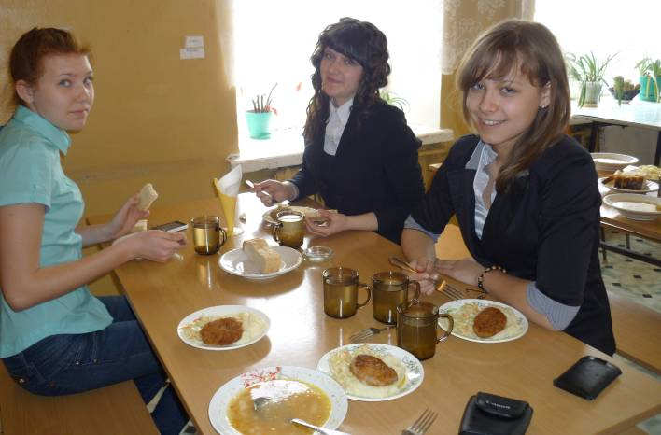
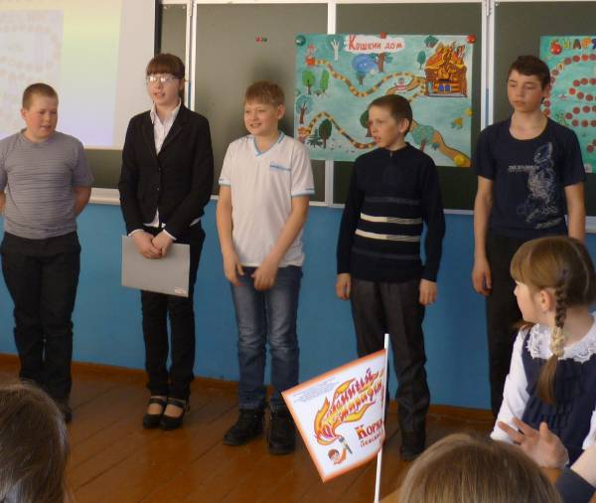
Коротко о разном
- Сертификаты и дипломы «Инфознайки» получили наши ученики. Уже четвёртый год школа участвует в этой международной игре. Самый большой рейтинг в этом году у Савицкого Виктора из 11 класса, у него 13 место по Архангельской области. Спасибо всем!
- 4 апреля в школе проходил районный слёт агитбригад «Мы за здоровый образ жизни!», в котором приняли участие команды Яренской, Очейской, Иртовской и Козьминской школ. Каждая команда показала представление о том, как надо беречь совё здоровье. Выступления команд оценивало строгое жюри. Ребята активно участвовали в игре, с удовольствием участвовали в разных конкурсах Затем прошёл спортивный час, где Таратин А.Л. провёл весёлые старты.
- Впервые в этом году наша школа стала пунктом проведения ЕГЭ и ГИА. Были выбраны руководитель, организаторы в аудитории, общественный наблюдатель, технический специалист. Присутствовали представитель полиции и главный уполномоченный из Яренска. Соблюдались все правила проведения экзаменов в ППЭ. Никаких нарушений не зафиксировано. Сделаны видеозаписи экзаменов в 11 классе.
- Школьная конференция
По традиции 24 и 25 апреля наши ученики выступили со своими исследованиями и проектами. Конференция проходила два дня: сначала выступали ученики начальных классов, а затем ученики 5 – 8 классов. В представленных работах было много интересного и полезного.

Майская эстафета
Эстафета имени героя Советского Союза Седунова А.П. - серьёзное соперничество. В младшей группе победу одержали 1 и 4 класс, в средней группе 1 место у 7 класса и в старшей у 11 класса. Так же был личный зачёт. В младшей группе среди мальчиков 1 место занял Суранов В., а среди девочек победила Денисова П. В средней группе среди мальчиков 1 место одержал Пинегин Н, среди девочек в средней группе победила Колтакова Л. В старшей группе среди юношей 1 место занял Софьин А, а среди девушек победила Ершова. Л. У всех команд была отличная поддержка!
Кроме учеников в эстафете участвовали команды из детского сада, наши учителя и команда женщин «Забелинские бабушки». Молодцы все!
Те, кто не занял никаких мест! У вас есть целый год, чтобы подготовится к следующим соревнованиям.
Учайкин П., Ершов И.,Латышев А., Учайкин И.

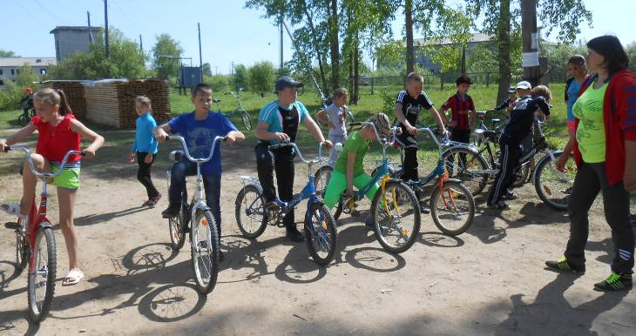
Мы на планете «Спортивной»
4 июня ребята из лагеря ДОЛ «Солнечный»попали на планету «Спортивная». Нас вместе с велосипедами встретила Юлия Сергеевна Попова. С утра она провела зарядку вместе с велосипедистами и их велосипедами, а кто был без велосипеда не стояли в сторонке, а помогали велосипедистам.
После завтрака проводились состязание между велосипедистами в каждом отряде . Пока один отряд был с Юлией Сергеевной, другие путешествовали по станциям. На одной из станций была главной Ольга Изосимовна, которая проворила викторины и устраивала разные конкурсы. Один из них – нарисовать велосипед с закрытыми глазами. Все нарисованные велосипеды были красивыми. На другой станции руководителем была Елена Семёновна. У неё ребята рисовали велосипеды смешные велосипеды, древние велосипеды, велосипеды будущего и велосипед - друг. Все рисунки были красиво оформлены на стене в спортзале. В младшем звене победили Софьин А (1м), Селиванов Е. (2м), Оборотов С. (3м). Призовые места заняли: мальчики Белоголов Дима (1м), Суранов Вася (2м), Пинегин Коля (3м) и девочки - Журавлёва Екатерина (1м), Ефимова Валерия (2м), Колтакова Люда (3м)
День Велосипедиста был самым запоминающим, потому что каждый любит кататься на велосипеде.

Коротко о летнем отдыхе.
Дорогие ребята! Вот и наступило снова долгожданное лето! Отдых! Рыбалка! Лагерь отдыха! Купание в нашей реке и на море! Лес! Огород! Вас ждет наш летний лагерь, в котором вы сможете хорошо отдохнуть, укрепить свое здоровье, позаниматься любимыми занятиями, поиграть в любимые игры, пообщаться с друзьями! Колтакова Л., 7 кл

Опять идём в поход!
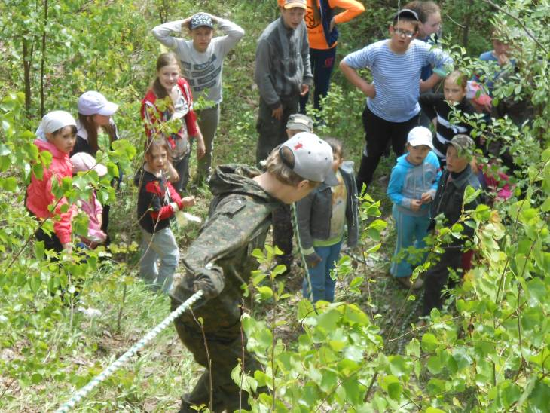
31 мая день выдался на славу, погода была отличная. Возле школы сначала мы поделились на три группы и нас побрызгали спреем от клещей. Мы пошли на поляну к реке Вычегда. Приготовили продукты, наносили сухих веток и зажгли костёр. Потом мы поставили палатки, которых было всего две. Обедали мы все в разных местах. Первый отряд ели за столом, второй на полянке, а третий отряд на маленькой возвышенности. Мы играли в волейбол, в горячую картошку. Потом мы собрались и все вместе пошли к школе. Поход удался на славу!
Борисова Д. 5 кл
Закончился учебный год. В последний майский день мы всей школой отправились в поход на наше любимое место. Разделились на три команды. Каждая команда разожгла костёр, поставили две палатки и сварили обед. Пообедав, все команды пошли на эстафету, которую провёл Александр Леонидович. После эстафеты мы с радостью жарили сосиски на костре. Поход нам очень понравился. И с нетерпеньем ждём следующий поход!

Итоги за учебный год
1 сентября в школу пришли 60 человек. За год выбыли Юдин Дмитрий из 8 класса и Юдин Аркадий из 6 класса. Они сейчас учатся в Ленской средней школе. На отлично закончили учебный год Шефер Иван (2 кл), Даша Литвиненко (4 кл), Филимонов Артём (5 кл), Селиванова Дарья (5 кл). Хорошистов – 18 человек.
Успеваемость – 100%, качество 51%.
Пропущено 2739 урок, из них по болезни 2528.
Газета выходит 1 раз в четверть. Тираж 10.
Редакционная коллегия:
спецкорреспонденты из каждого класса,
Учителя – Смирнова Н. С., Белоголова Т. Н.
Адрес – 165787 с. Козьмино,
ул. Первомайская д.35, телефон 8 818 59 74 124

